

**NÚCLEO ESCOLAR ALDINO LÉO SCHEID**

**QUINZENA DE 17/05 A 04/06/2021**

**DIA: _____/____/2021 ANO: 3º ANO ( ) MAT ( )VESP**

**ATIVIDADE DE LÍNGUA INGLESA**

**PROFESSORA JOSIANE HEINEN WENTZ**

**ALUNO (A): ___________________________________________________________________**

HELLO STUDENTS!

APRENDEMOS NA SEMANA PASSADA OS CÔMODOS DA CASA. AGORA VAMOS FAZER UMA CASA COM DOBRADURAS, DESENHAR OS CÔMODOS, PINTAR E ESCREVER OS NOMES EM INGLÊS.

A FOLHA EM BRANCO QUE SEGUE NESTA ATIVIDADE, É PRA SER USADA PARA FAZER A CASA.

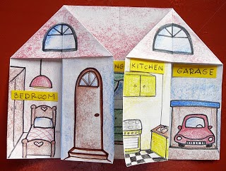 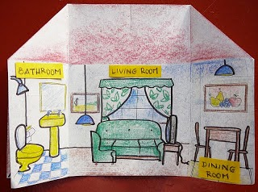

ESSA ATIVIDADE NÃO PRECISA ENVIAR DE VOLTA PARA A ESCOLA. PODEM DEIXAR COLADA NO CADERNO DE INGLÊS. APENAS ENVIEM A FOTO PARA A TEACHER PELO WHATSAPP.

TEM UM VÍDEO PRA VOCÊS VEREM COMO MONTAR A CASINHA NO YOU TUBE:

<https://www.youtube.com/watch?v=QfKjfkMKmjc>

ESSE LINK SERÁ ENVIADO TAMBÉM NO GRUPO DE WHATSAPP DA TURMA.

PREENCHA A CRUZADINHA COM AS PALAVRAS ABAIXO EM INGLÊS:

**1 – GARAGEM: GARAGE 4 – BANHEIRO: BATHROOM**

**2 – SALA DE JANTAR: DINING ROOM 5 – SALA DE ESTAR: LIVING ROOM**

**3 – COZINHA: KITCHEN 6 – QUARTO: BEDROOM**

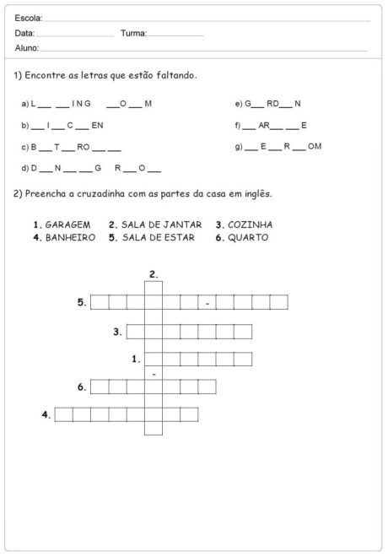

ENCONTRE AS PARTES DA CASA NO CAÇA PALAVRAS:

